В Новой Москве мы должны за счет городского бюджета и средств инвесторов возвести до конца 2023 года 48 детских садов - Владимир Жидкин
02.09.2021

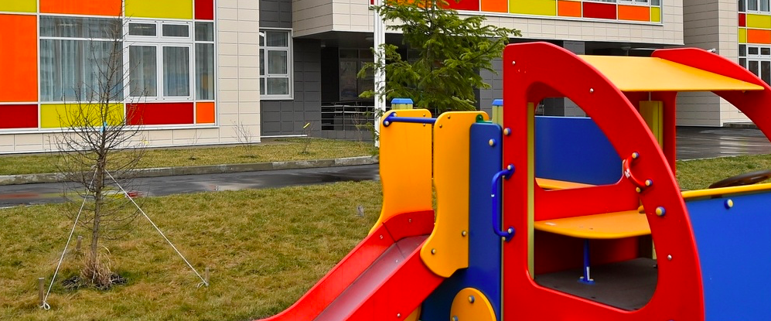

Порядка ста объектов социальной инфраструктуры планируется ввести в эксплуатацию в ближайшие три года, сообщил руководитель столичного Департамента развития новых территорий Владимир Жидкин.
– Планы, на самом деле, грандиозные, – уточнил он. – В Новой Москве мы должны за счет городского бюджета и средств инвесторов возвести до конца 2023 года 48 детских садов, 37 школ, 11 объектов здравоохранения, то есть почти сотню социальных объектов.
Владимир Жидкин пояснил, что касательно объектов образования, это столько же, сколько было построено за предыдущие девять лет.
– В ТиНАО с момента присоединения (1 июля 2012 года) введено 85 детских садов и школ, – напомнил В. Жидкин. – За три года надо построить еще столько же.
Владимир Жидкин подчеркнул, что по поручению мэра Москвы Сергея Собянина Строительным комплексом столицы уделяется приоритетное внимание развитию современной образовательной инфраструктуры ТиНАО.
По словам депутата Государственной Думы Дмитрия Саблина, строительство социальных объектов в ТиНАО также находится на особом контроле рабочей группы "Развитие ТиНАО: гарантии и приоритеты социальной инфраструктуры".
"Результаты решений нашей рабочей группы позволяют существенно ускорить темпы роста социальной сферы территорий, а значит выходить на новые, еще более высокие стандарты качества жизни. Благодаря рабочей группе нам уже удалось ускорить строительство порядка 20 социальных объектов. Для защиты интересов местных жителей мы продолжим держать на контроле реализацию социально важных проектов и совместно с жителями следить, чтобы все работы велись согласно графику", – подчеркнул Дмитрий Саблин.
Мэр Москвы Сергей Собянин, открывая 30 августа новую школу в поселении Сосенское (ТиНАО), отметил, что в столице ведется масштабная стройка образовательных центров и сопутствующей инфраструктуры.

Адрес страницы: http://rmr.mos.ru/presscenter/news/detail/10225876.html
ГКУ города Москвы «Развитие Московского региона»

